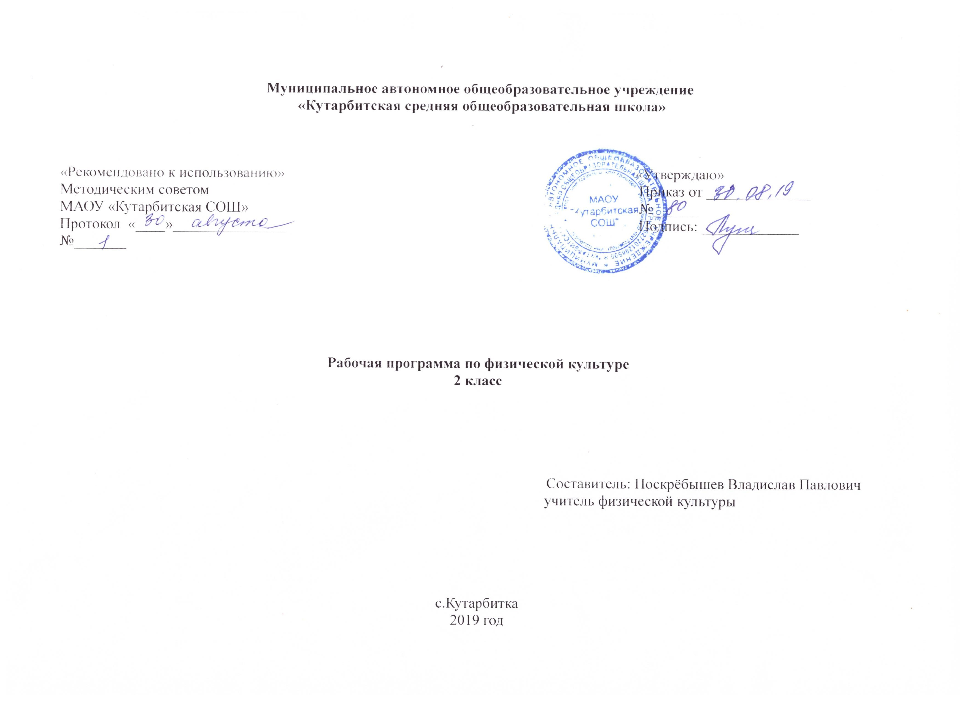

1.Планируемые результаты освоения учебного предмета «Физическая культура»

Личностные результаты: Смыслообразование – адекватная мотивация учебной деятельности.
Нравственно-эстетическая ориентация – умение избегать конфликтов и находить выходы из спорных ситуаций. Принятие образа «хорошего ученика», осознание ответственности за общее дело
Метапредметные результаты:
Регулятивные: целеполагание – формулировать и удерживать учебную задачу; планирование – выбирать действия в соответствии с поставленной задачей и условиями ее реализации.
Познавательные: общеучебные – использовать общие приемы решения поставленных задач; определять и кратко характеризовать физическую культуру как занятия физическими упражнениями, подвижными и спортивными играми.
Коммуникативные: инициативное сотрудничество – ставить вопросы, обращаться за помощью
Предметные результаты: Осваивать универсальные умения, связанные с выполнением организующих упражнений.
Различать и выполнять строевые команды: «Смирно!», «Равняйсь!», «Вольно!», «В одну шеренгу становись!». Научиться определять признаки положительного влияния зарядки на организм и успехи в учебе;
Осваивать двигательные действия, составляющие содержание подвижных игр
Знания о физической культуре
Выпускник научится:
ориентироваться в понятиях «физическая культура», «режим дня»; характеризовать назначение утренней зарядки, физкультминуток и физкультпауз, уроков физической культуры, закаливания, прогулок на свежем воздухе, подвижных игр, занятий спортом для укрепления здоровья, развития основных физических качеств;
раскрывать на примерах положительное влияние занятий физической культурой на успешное выполнение учебной
и трудовой деятельности, укрепление здоровья и развитие физических качеств;
ориентироваться в понятии «физическая подготовка»: характеризовать основные физические качества (силу, быстроту, выносливость, равновесие, гибкость) и демонстрировать физические упражнения, направленные на их развитие;
характеризовать способы безопасного поведения на уроках физической культуры и организовывать места занятий физическими упражнениями и подвижными играми (как в помещениях, так и на открытом воздухе).
Выпускник получит возможность научиться:
выявлять связь занятий физической культурой с трудовой и оборонной деятельностью;
характеризовать роль и значение режима дня в сохранении и укреплении здоровья; планировать и корректировать режим дня с учётом своей учебной и внешкольной деятельности, показателей своего здоровья, физического развития и физической подготовленности.
Способы физкультурной деятельности
Выпускник научится:
отбирать упражнения для комплексов утренней зарядки и физкультминуток и выполнять их в соответствии с изученными правилами;
организовывать и проводить подвижные игры и простейшие соревнования во время отдыха на открытом воздухе и в помещении (спортивном зале и местах рекреации), соблюдать правила взаимодействия с игроками;
измерять показатели физического развития (рост и масса тела) и физической подготовленности (сила, быстрота, выносливость, равновесие, гибкость) с помощью тестовых упражнений; вести систематические наблюдения за динамикой показателей.
Выпускник получит возможность научиться:
вести тетрадь по физической культуре с записями режима дня, комплексов утренней гимнастики, физкультминуток, общеразвивающих упражнений для индивидуальных занятий, результатов наблюдений за динамикой основных показателей физического развития и физической подготовленности;
целенаправленно отбирать физические упражнения для индивидуальных занятий по развитию физических качеств;
выполнять простейшие приёмы оказания доврачебной помощи при травмах и ушибах.
Физическое совершенствование
Выпускник научится:
выполнять упражнения по коррекции и профилактике нарушения зрения и осанки, упражнения на развитие физических качеств (силы, быстроты, выносливости, гибкости, равновесия); оценивать величину нагрузки по частоте пульса (с помощью специальной таблицы);
выполнять организующие строевые команды и приёмы;
выполнять акробатические упражнения (кувырки, стойки, перекаты);
выполнять гимнастические упражнения на спортивных снарядах (перекладина, гимнастическое бревно);
выполнять легкоатлетические упражнения (бег, прыжки, метания и броски мячей разного веса и объёма);
выполнять игровые действия и упражнения из подвижных игр разной функциональной направленности.
Выпускник получит возможность научиться:
сохранять правильную осанку, оптимальное телосложение;
выполнять эстетически красиво гимнастические и акробатические комбинации;
играть в баскетбол, футбол и волейбол по упрощённым правилам;
выполнять тестовые нормативы по физической подготовке;
плавать, в том числе спортивными способами;
выполнять передвижения на лыжах (для снежных регионов России

2.Содержание учебного предмета «Физическая культура»
1. Естественные основы. (в ходе урока)
Здоровье и развитие человека. Строение тела человека и его положение в пространстве. Работа органов дыхания и сердечно-сосудистой системы. Роль слуха и зрения при движениях и передвижениях человека.
Основные формы движения, напряжение и расслабление мышц при выполнении упражнений. Выполнение основных движений с различной скоростью. Выявление работающих групп мышц. Изменение роста, веса и силы мышц.
2.Социально-психологические основы. (в ходе урока)
Влияние физических упражнений, закаливающих процедур, личной гигиены и режима дня для укрепления здоровья. Физические качества и их связь с физическим развитием. Комплексы упражнений на коррекцию осанки и развитие мышц.
3.Лыжная подготовка. (29 ч)
Правила безопасности во время занятий по лыжной подготовке. Прохождение дистанции на лыжах.
4.Подвижные игры.
Название и правила игр, инвентарь, оборудование, организация. Правила проведения и безопасность.
5.Гимнастика. (21 ч)
Название снарядов и гимнастических элементов. Правила безопасности во время занятий. Признаки правильной ходьбы, бега, прыжков, осанки. Значение напряжения и расслабления мышц.
6.Легкоатлетические упражнения. (27 ч)
Понятия короткая дистанция, бег на скорость, бег на выносливость; названия метательных снарядов, прыжкового инвентаря, упражнений в прыжках в длину и высоту. Техника безопасности на занятиях.
Понятие эстафета. Команды «Старт!», «Финиш!». Понятия о темпе, длительности бега. Влияние бега на здоровье человека. Элементарные сведения о правилах соревновании в прыжках, беге и метании. Техника безопасности на уроках.
7. На материале спортивных игр. (25 ч)
Подвижные игры на материале футбол, баскетбол, волейбол. Элементы спортивных игр.

3.Тематическое планирование с указанием количества часов, отводимых на освоение каждой темы.

№ | Раздел | Количество часов/практические работы/ контрольные работы | Тема урока
1 | Лёгкая атлетика | 27 | Вводный инструктаж. Техника безопасности на уроках физической культуры — 1ч.  Развитие силовых способностей и прыгучести. Прыжки с места и с разбега. П/и «Тише едешь, дальше будешь». — 1ч.  Техника выполнения прыжков в длину (с места и с разбега). — 1ч.  Развитие координационных способностей. Эстафеты. Бег 30 метров. — 1ч.  Развитие скоростных способностей. Бег 30, 60 метров. Прыжок в длину с места и с разбега. — 1ч.  Развитие скоростной выносливости. — 1ч.  Развитие скоростно-силовых способностей. Метание в горизонтальную и вертикальную цель. — 1ч.  Развитие координацион  ных способностей. Челночный бег 4х9 на результат. Метание теннисного мяча. — 1ч.  Развитие силовой выносливости. Бег 1000м. без учета времени. — 1ч.  Развитие координацион  ных способностей. Бег змейкой, по прямой. Прыжки на двух ногах — 1ч.  Развитие скоростно-силовых способностей. Метание. — 1ч.  Урок – игра «Самый меткий» — 1ч.  Развитие силовой выносливости. Кроссовая подготовка. — 1ч.  Физическая культура, как система разнообразных форм занятий физическими упражнениями. — 1ч.  Мозг и нервная система. — 1ч.  Развитие координационных способностей при передаче мяча — 1ч.  Ловля и передача мяча двумя руками из разных положений — 1ч.  Урок – игра «Самый ловкий» — 1ч.  Прыжковые упражнения. Развитие ловкости. — 1ч.  Развитие ориентирования в пространстве. И/п «Платочек» — 1ч.  Развитие ориентирования в пространстве. И/п «Жмурки» — 1ч.  Метание на точность. П/и «Эхо» — 1ч.  Развитие внимания. Метание мяча в парах по неподвижной мишени. П/и «Точный расчет» — 1ч.  Развитие скоростно-силовых способностей. П/и «Удочка» — 1ч.  Развитие скоростно-силовых способностей. П/и «Вызов номеров» — 1ч.  Развитие координационных способностей. Упражнения на гимнастической скамейке. — 1ч.  Эстафеты и игры с малым мячом. — 1ч.
2 | Гимнастика | 21 | Т/б на уроках гимнастики с элементами акробатики. Требования к одежде и обуви. — 1ч.  Осанка и комплексы упражнений по профилактике ее нарушения. — 1ч.  Освоение навыков акробатических упражнений. П/и «У медведя на бору». — 1ч.  Элементы акробатических упражнений. — 1ч.  Развитие координацион-  ных способностей при лазании, перелезании и переползании. — 1ч.  Полоса препятствий с использованием элементов лазания, переползания, перелезания. П/и «Альпинисты». — 1ч.  Висы и упоры. П/и «Тише едешь, дальше будешь». — 1ч.  Упражнения в висе стоя и лежа. Прыжки через скакалку. — 1ч.  Строевые упражнения — 1ч.  Упражнения в равновесии. П/и «Большая кошка» — 1ч.  Упражнения на гимнастической скамейке. П/и «Запрещенное движение». — 1ч.  Танцевальные элементы. — 1ч.  Освоение координационных и силовых способностей. П/и «Совушка». — 1ч.  Развитие силы. П/И «Ловишки» — 1ч.  Развитие гибкости. П/и «Воробьи – вороны» — 1ч.  Развитие координацион-ных способностей. П/и «Море волнуется». — 1ч.  Развитие силы и ловкости. П/и «Пройди безшумно» — 1ч.  Контроль за развитием двигательных качеств: прыжок в длину с места, подтягивание. — 1ч.  Упражнения с малым мячом в парах. П/и «Два мяча». — 1ч.  Ведение мяча в парах, в колоннах. П/и «Перелет птиц» — 1ч.  Овладение элементарными умениями при прыжках через скакалку. П/и «Летает, не летает». — 1ч.
3 | Лыжная подготовка и подвижные игры | 29 | Беседа: «Знания о физической культуре». — 1ч.  Т/б на уроках по лыжной подготовке. Тренировка в построении с лыжами в руках и на лыжах, переноска лыж, одевание лыж. — 1ч.  Переноска лыж и палок. — 1ч.  Освоение навыков ходьбы на лыжах. Повторение ступающего шага. — 1ч.  Передвижение скользящим шагом, без помощи палок. П/и «Прыгаем до елки». — 1ч.  Повороты переступанием на месте, вокруг носков и пяток лыж. П/и «день и ночь». — 1ч.  Развитие координационных способностей при ходьбе на лыжах. Прохождение дистанции 700 метров. — 1ч.  Передвижение скользящим шагом. Прохождение дистанции 1000 метров. — 1ч.  Передвижение скользящим шагом с палками. — 1ч.  Прохождение дистанции 700 метров. — 1ч.  Движение ступающим шагом в подъем 5-8 градусов, спуск в основной и средней стойках. — 1ч.  Обучение подъему различными способами. Торможение падением и палками. — 1ч.  Эстафеты с применением скользящего шага, преодолением подъема на небольшое возвышение. — 1ч.  Спуски и подъемы на лыжах. П/и «Кто дольше прокатится?». — 1ч.  Попеременный двухшажный ход без палок и с палками. — 1ч.  Прохождение в медленном темпе на лыжах 1000 м. — 1ч.  Эстафеты с поворотом вокруг флажка. Прохождение дистанции 1000 метров в среднем темпе. — 1ч.  Попеременный двухшажный ход без палок и с палками, спуски, подъемы, повороты, торможения. — 1ч.  Эстафеты с подъемами и спусками на лыжах. — 1ч.  Прохождение дистанции на выносливость и подвижные игры на лыжах.П/и «Охотники и олени». — 1ч.  Передвижение скользящим шагом до 1500 метров. — 1ч.  Подведение итогов лыжной подготовки. Игры и эстафеты на лыжах. — 1ч.  Беседа: «Вода и питьевой режим» — 1ч.  Беседа: «Режим дня и личная гигиена» — 1ч.  Прыжки через скакалку. П/и «Море волнуется раз». — 1ч.  Комплексное развитие координационных способностей. Элементы метания малого мяча в горизонтальную цель. — 1ч.  Метание малого мяча способом из-за головы в горизонтальную цель. — 1ч.  Ведение мяча. Ловля и передача мяча. — 1ч.  Упражнения с баскетбольным мячом. П/и «Играй, играй, мяч не теряй» — 1ч.
5 | Лёгкая атлетика и подвижные игры | 25 | Реакция на летящий мяч. П/и «Мяч водящему». — 1ч.  Упражнения с мячами в подвижных играх. П/и «У кого меньше мячей?», «Мяч в обруч». — 1ч.  Развитие кондиционных и координационных способностей. П/и «Догони свою пару». — 1ч.  Элементы танцевальных шагов. П/и «Фигуры». — 1ч.  Развитие ловкости при броске мяча в корзину. П/и «Ноги от земли». — 1ч.  Ведение мяча в движении. П/и «Угадай, чей голосок?» — 1ч.  Игровые задания на овладение командными навыками. П/и «Деревья и люди» — 1ч.  Упражнения в парах с волейбольными мячами. П/и «охотники и утки». — 1ч.  Ловля и передача мяча. Ведение мяча. П/и «Веселые эстафеты с мячом». — 1ч.  «Веселые старты с мячом». — 1ч.  Беседа: «Пища и питательные вещества». — 1ч.  Беседа: «История спортивных игр». — 1ч.  Т/б на уроках легкой атлетики. Челночный бег, прыжки со скакалкой, метание в цель — 1ч.  Прыжки со скакалкой, метание в цель — 1ч.  Развитие быстроты — 1ч.  Развитие выносливости — 1ч.  Развивать скорость в круговых эстафетах до 20 м. — 1ч.  Преодоление вертикальных и горизонтальных препятствий. — 1ч.  Преодоление вертикальных и горизонтальных препятствий. — 1ч.  Бег с препятствиями. — 1ч.  Эстафеты — 1ч.  Подвижные игры — 1ч.  Развитие скоростно-силовых способностей. П/и «Живая мишень». — 1ч.  Кроссовая подготовка. П/и «Пятнашки». — 1ч.  Режим дня. Безопасные подвижные игры на улице. — 1ч.
 | Общее количество часов | 102

